- У тебя есть дома КРЫШКИ?
- Здорово! Неси их в школу.
- Зачем?
- Участвуй в социальном проекте «Крышечки Добрышечки Балхаш».
Цель проекта :Освободить нашу планету от мусора.
Стань и Ты активным участником проекта!.
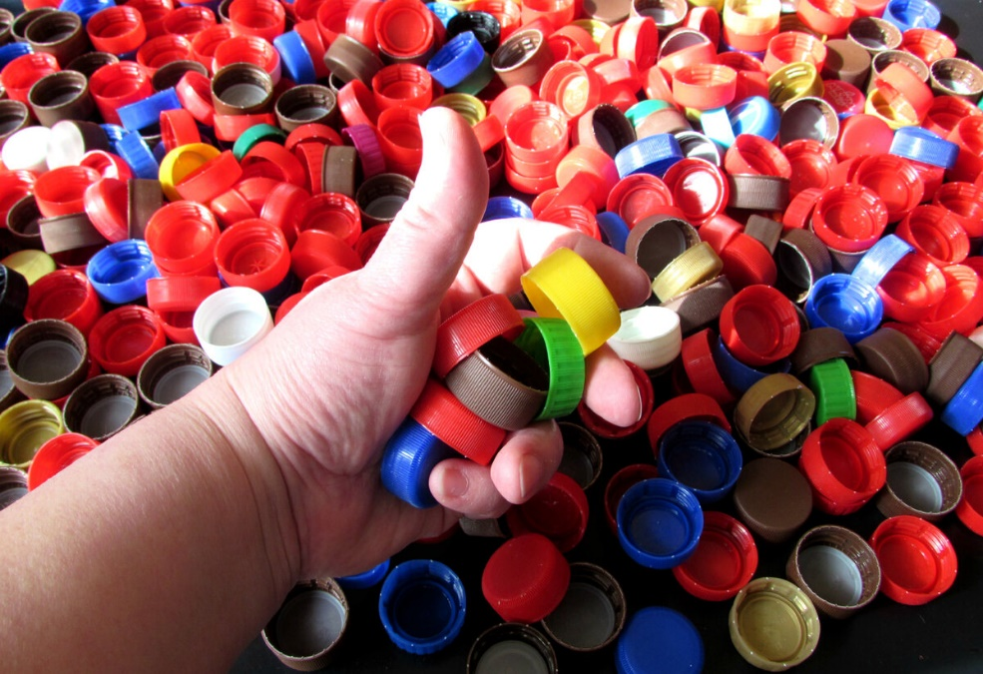
- ХОРОШО! Я ГОТОВ!

Социальный проект:
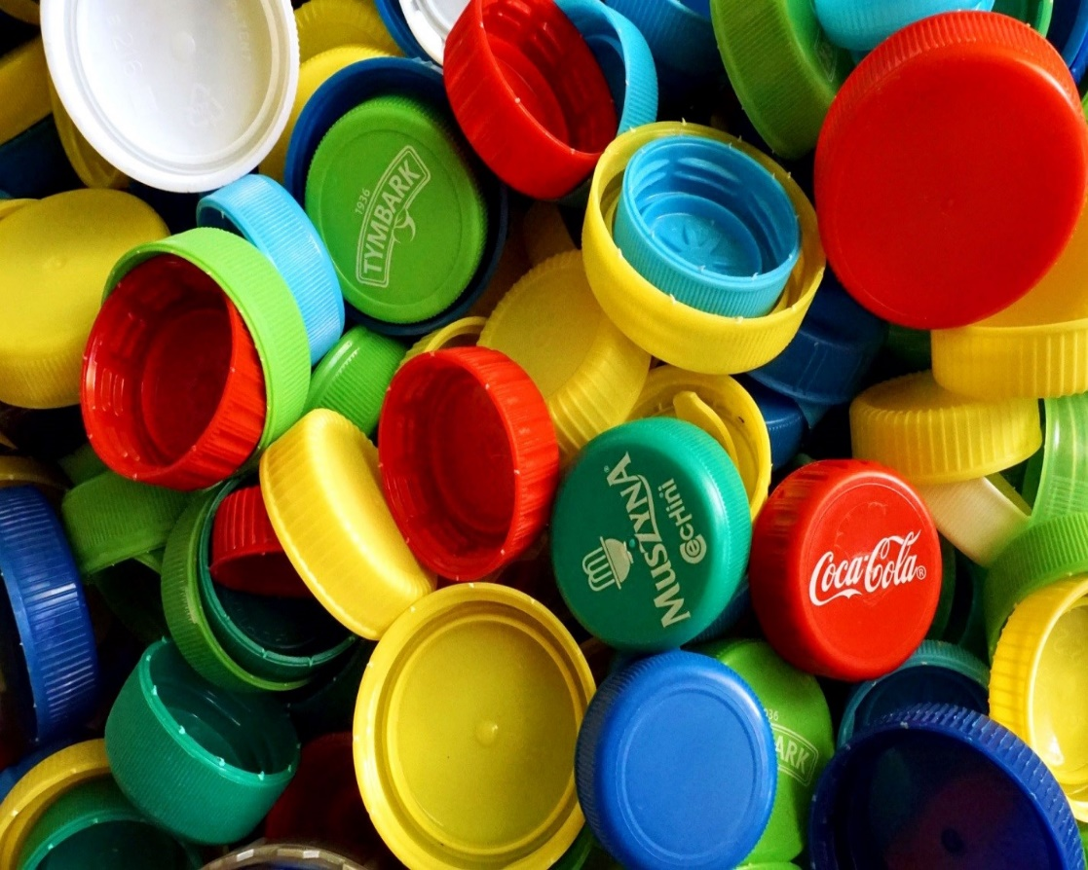
«КРЫШЕЧКИ ДОБРЫШЕЧКИ БАЛХАШ»

